КТ 1. Linux и основы DevOps
Мхитарян Тигран, ИСП9-Х36

Часть 1. DevOps-цикл сервиса онлайн-записи к врачу
DevOps-цикл — непрерывная петля: результаты мониторинга возвращаются в планирование следующей итерации.
Этап | Что происходит в сервисе записи к врачу | Инструмент
Plan | Собираем требования: запись к врачу онлайн, выбор клиники и специалиста, напоминания пациенту, кабинет врача. Задачи разбиваются на спринты, приоритет — запись и отмена приёма. | Jira
Code | Разработчики пишут фронтенд записи и API расписания в отдельных ветках, изменения проходят код-ревью через pull request. | Git + GitHub
Build | При каждом пуше собираются зависимости и Docker-образ сервиса, артефакт получает тег по хэшу коммита. | Docker
Test | Автотесты проверяют поиск свободных слотов, запрет двойной записи на одно время, валидацию данных пациента; линтер проверяет стиль. | Jest + GitHub Actions
Release | Проверенная сборка помечается версией, публикуется в реестр образов, формируется список изменений. | GitHub Releases + GHCR
Deploy | Новая версия выкатывается на сервер без простоя: сначала на staging, затем постепенно на production. | Ansible / Kubernetes
Operate | Сервис работает круглосуточно: резервные копии базы записей, масштабирование в часы пик (утро понедельника), управление конфигурацией. | Docker Compose / Kubernetes
Monitor | Собираются метрики (время ответа, ошибки, число записей в час) и логи, при всплеске ошибок дежурный получает оповещение. | Prometheus + Grafana

Что будет без этапа мониторинга
Команда перестанет видеть, что происходит с сервисом после выкладки. Если база записей начнёт отвечать медленно или после релиза сломается выбор времени, об этом узнают не по графику и оповещению за минуту, а по жалобам пациентов, которые не смогли записаться, — через часы или дни. Ошибки будут копиться незаметно, причину сбоя придётся искать вслепую, без логов и метрик, а время восстановления вырастет. Кроме того, исчезнет обратная связь для этапа Plan: команда не узнает, какие функции реально используются и где узкие места, и будет планировать наугад. Цикл перестаёт быть циклом и превращается в выкладку «в пустоту».

Часть 2. Работа в терминале
Задания выполнены в терминале Ubuntu 26.04 LTS (виртуальная машина Lima на macOS), пользователь macbook.

1. Структура директорий
Обе директории созданы одной командой mkdir с флагом -p, который создаёт все промежуточные каталоги и не падает, если они уже есть.
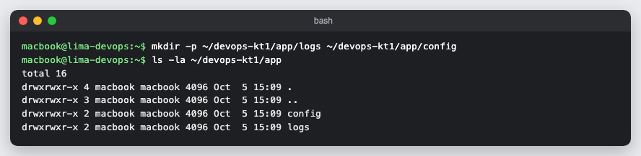

2. Файл app.env и права 600
Файл создан через printf, права 600 — чтение и запись только владельцу, так как в конфигурации могут быть секреты. ls -l показывает -rw-------.
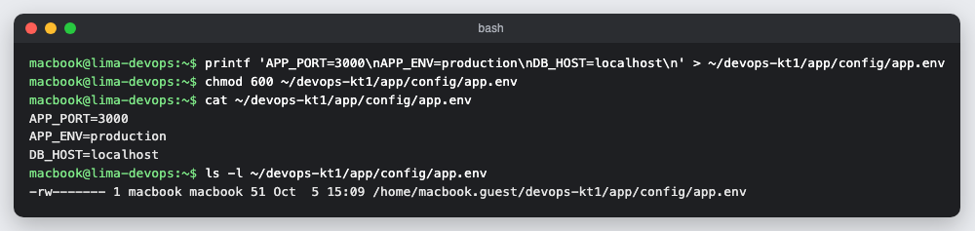

3. Журнал app.log и поиск ошибок
В журнал записано семь строк: три ERROR и четыре INFO. grep -n выводит только строки с ERROR вместе с номерами строк.
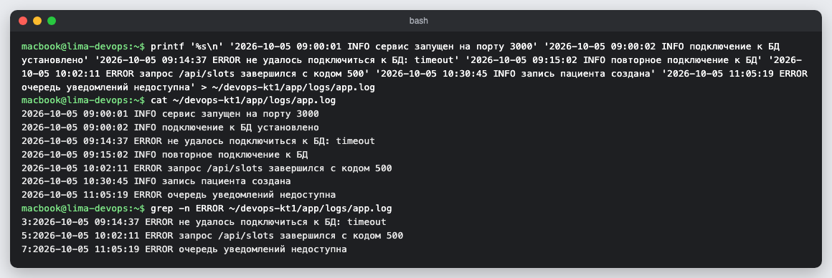

4. Скрипт check.sh
Скрипт считает строки с ERROR через grep -c и выводит «Найдено ошибок: N» или «Ошибок не найдено». Сделан исполняемым через chmod +x и запущен.
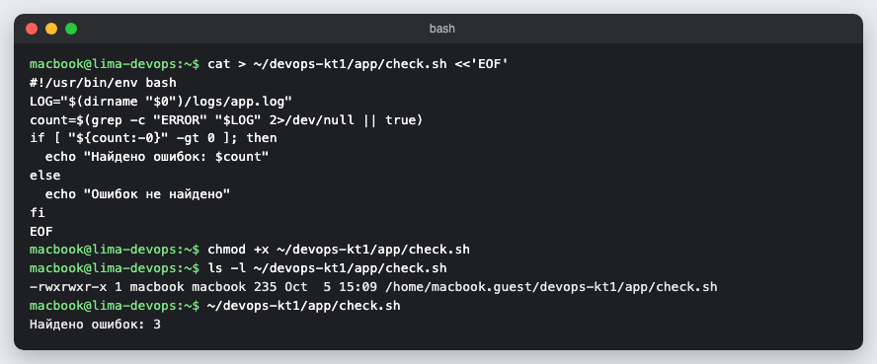

4а. Проверка второй ветки скрипта
Из копии журнала убраны строки ERROR — скрипт выводит «Ошибок не найдено»; после возврата журнала снова «Найдено ошибок: 3».
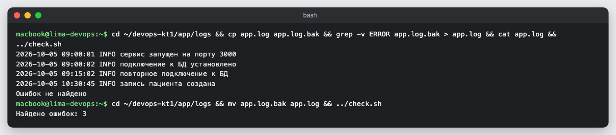

5. Процессы bash
Запущен фоновый процесс bash, затем ps aux отфильтрован через grep так, что остались только строки с bash; grep -v grep убирает сам процесс поиска.
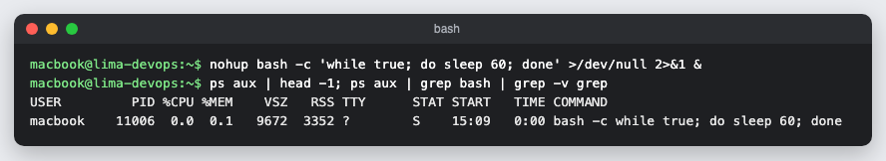

Текст скрипта check.sh
#!/usr/bin/env bash
LOG="$(dirname "$0")/logs/app.log"
count=$(grep -c "ERROR" "$LOG" 2>/dev/null || true)
if [ "${count:-0}" -gt 0 ]; then
echo "Найдено ошибок: $count"
else
echo "Ошибок не найдено"
fi

